Załącznik 5 do SWZ

SZCZEGÓLOWY OPIS PRZEDMIOTU ZAMÓWIENIA
DLA CZĘSCI NR 2

Przedmiotem zamówienia jest: Obrotowe krzesło laboratoryjne na 5 nogach z kółkami, z atestem PZH o kolorze siedziska popiel, nogi chrom – 17 sztuk
Wysokość siedziska regulowana za pomocą podnośnika pneumatycznego. Siedzisko z trwałej i odpornej na działanie czynników chemicznych pianki, nieodkształcającej się pod wpływem ciężaru, łatwe w utrzymaniu czystości.
Opis taboretu:
Średnica siedziska taboretu od 300 do 330 [mm]
Regulacja wysokości siedziska za pomocą podnośnika pneumatycznego o skoku 140mm
w zakresie 430-570 [mm]
Podstawa taboretu o średnicy od 550 do 600 [mm], wykonana została z chromowanej stali
Możliwość wymiany kół na stabilne stopy - w zakresie 380-520 [mm]

Zdjęcie poglądowe:

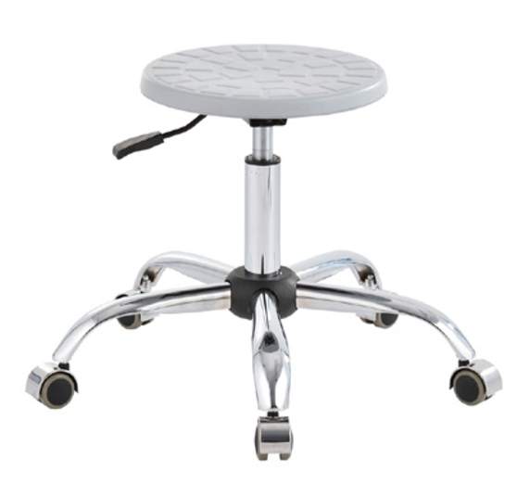

Wskazany w SWZ kolor (popiel, nogi chrom) wynika z konieczności dopasowania przedmiotu zamówienia do już istniejącego wyposażenia posiadanego przez Zamawiającego.

